Ex1: 利用栈完成算术表达式求值

代春洋 龙雨航 王祁远

Date: 2019/11/20
Chapter 1: Introduction
利用栈完成算术表达式求值：从键盘或文件中输入算术表达式，计算其结果并显示。要求处理过程为：（1）转换为后缀表达式并输出；（2）对后缀表达式求值并输出。输入的表达式中可以有整数、实数、括号，运算符包括+、-、*、/。可以多次输入不同的表达式进行计算，直到用户选择“退出”。栈的基本操作可以自己实现，也可以使用系统提供的STL实现。

Chapter 2: Algorithm Specification
主要数据结构设计说明：
定义字符串exp用来存储后缀表达式，每个数字之间间隔一个空格用以区分数字。
调用堆栈ope来存放依次输入的操作符，如果输入的操作符运算优先级高于栈顶运算符，那么进栈。反之出栈直至当前运算符运算优先级高于栈顶运算符，将当前运算符进栈。如果遇到左括号“（”，直接进栈。如果遇到右括号“）”，一直出栈直到遇到左括号。将出栈的运算符依次加到exp中。
调用堆栈number，用来存放后缀表达式中出现的数字。每当遇到一个操作符的时候，便取出堆栈中的两个数字放在运算符右边和左边进行计算，将计算结果继续进栈存入number中。
利用堆栈先进后出的特点实现表达式的转换和求值。
系统设计思想：
transform()——用于将中缀表达式转换为后缀表达式
calculate()——将后缀表达式进行求值
examine()——检查输入的表达式是否有错误
main()——主程序。
程序流程图：
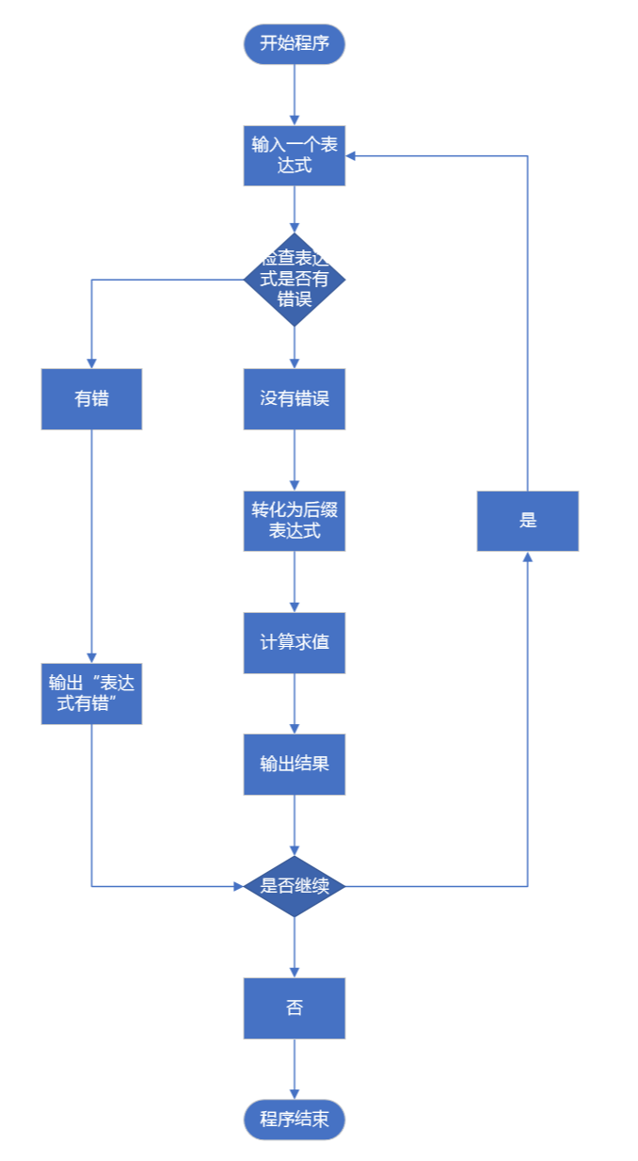

Chapter 3: Testing Results
输入完表达式后会判断表达式是否正确，如果正确会输出“表达式正确”，错误会输出“表达式错误”。正确的情况下会输出结果，选择是否继续计算；输入的表达式有错误，判断出错误后选择是否继续。输入y进行下一次运算。

输入 | 预期输出 | 实际输出 | 结果
1.000+2/4 | 1.000+2/4=1.5 | 1.000+2/4=1.5 | 正确
((1+2)*5+1)/4 | ((1+2)*5+1)/4=4 | ((1+2)*5+1)/4=4 | 正确
88-1*5 | 88-1*5=83 | 88-1*5=83 | 正确
1024/4*8 | 1024/4*8=2048 | 1024/4*8=2048 | 正确
1024/(4*8) | 1024/(4*8)=32 | 1024/(4*8)=32 | 正确
(20+2)*(6/2) | (20+2)*(6/2)=66 | (20+2)*(6/2)=66 | 正确
3-3-3 | 3-3-3=-3 | 3-3-3=-3 | 正确
8/(9-8) | 8/(9-8)=8 | 8/(9-8)=8 | 正确
2*(6+2*(3+6*(6+6))) | 2*(6+2*(3+6*(6+6)))=6 | 2*(6+2*(3+6*(6+6)))=6 | 正确
(((6+6)*6+3)*2+6)*2 | (((6+6)*6+3)*2+6)*2=312 | (((6+6)*6+3)*2+6)*2=312 | 正确
2^50 | 2^50=1.1259e+15 | 2^50=1.1259e+15 | 正确
23-23+125%2-12/23 | 23-23+125%2-12/23=0.478261 | 23-23+125%2-12/23=0.478261 | 正确
12413-123123123*21 | 12413-123123123*21=-2.58557e+09 | 12413-123123123*21=-2.58557e+09 | 正确
123/0 | 123/0=inf | 123/0=inf | 正确
21-12-f | 表达式有错误 | 表达式有错误 | 正确
(1-21)*22- | 表达式有错误 | 表达式有错误 | 正确
23-12*12-8) | 表达式有错误 | 程序结束 | 错误

Chapter 4: Analysis and Comments
算法分析：
利用ope、number双栈先进后出的特点实现表达式的转换和求值，提升算法性能。
在运算优先级的比较过程中，大量使用if语句进行判断，可能导致算法效率下降。
算法特色：
能够处理浮点数，和数值极大的整数。
不足：
对于表达式的错误检测还需要继续完善，目前还有一些表达式的错误类型不能检出，需要进一步完善。

Duty Assignments:
Programmer:代春洋
Tester: 龙雨航
Report Writer: 王祁远

